


上网行为审计产品
部署及配置手册

版权声明

©2020-2024 360公司 保留所有权利
本文档所有内容均为360公司独立完成，未经360公司作出明确书面许可，不得为任何目的、以任何形式或手段（包括电子、机械、复印、录音或其他形状）对本文档的任何部分进行复制、修改、存储、引入检索系统或者传播。

修订记录

版本 | 修订时间 | 编制者 | 审核者 | 修订内容
V1.0 | 2022.06.21 | 王斌
V2.0 | 2024.05.15 | 王斌

目录
1. 产品概述 1
2. 安装设备前的准备工作 3
2.1. 安全注意事项 3
2.1.1. 安全标志 3
2.1.2. 通用安全建议 3
2.1.3. 用电安全 4
2.1.4. 激光安全 4
2.1.5. 搬运安全 5
2.2. 安装场所要求 5
2.2.1. 承重要求 5
2.2.2. 温度/湿度要求 5
2.2.3. 灰尘及有害气体要求 6
2.2.4. 通风要求 7
2.2.5. 防静电要求 7
2.2.6. 防电磁干扰要求 8
2.2.7. 防雷击要求 9
2.2.8. 供电要求 9
2.3. 安装工具 10
2.4. 安装附件 10
2.5. 安装前的Checklist 10
3. 安装设备 13
3.1. 安装流程 13
3.2. 安装到工作台 14
3.2.1. 注意事项 14
3.2.2. 安装步骤 15
3.3. 安装到19英寸标准机柜 15
3.3.1. 注意事项 15
3.3.2. 安装步骤 15
3.4. 连接保护地线 18
3.4.1. 通过机柜接地方式 18
3.4.2. 接地排接地方式 19
3.4.3. 埋设接地体接地方式 19
3.5. 安装可选配件 20
3.5.1. 安装网口避雷器（选购） 20
3.5.2. 安装交流电源避雷器（选购） 21
3.6. 连接以太网接口电缆 23
3.6.1. 连接以太网电口 23
3.6.2. 连接以太网光口 23
3.7. 连接电源线 25
3.8. 安装后的检查 26
4. 登录设备和基本配置 27
4.1. 设备上电 27
4.1.1. 上电前检查 27
4.1.2. 设备上电 27
4.1.3. 上电后检查 27
4.2. 常用登录方法 28
4.3. 通过Console口登录设备 28
4.3.1. 搭建配置环境 28
4.3.2. 建立超级终端连接并设置终端参数 29
4.4. 通过Telnet登录设备 33
4.5. 通过Web方式登录设备 33
4.6. 基本配置 35
4.6.1. 通过命令行配置 35
4.6.2. 通过Web方式配置 36
5. 硬件更换 1
5.1. 更换电源模块 1
5.2. 更换光模块 2
6. 硬件管理及维护 1
6.1. 查看设备的软件及硬件版本信息 1
6.2. 重启设备 1
6.3. 系统风扇 1
7. 常见故障处理 2
7.1. 电源故障处理 2
7.1.1. 故障现象 2
7.1.2. 故障处理 2
7.2. 配置终端无显示故障处理 2
7.2.1. 故障现象 2
7.2.2. 故障处理 2
7.3. 口令丢失的处理 3
7.4. 设备在高温下工作的处理 3
7.4.1. 故障现象 3
7.4.2. 故障处理 3
8. 附录 4
8.1. 设备外观及硬件规格 4
8.1.1. 设备外观 4
8.1.2. 外型尺寸和重量规格 5
8.1.3. 设备功耗 5
8.1.4. 电源模块规格 6
8.1.5. 固定接口规格 6
8.2. 指示灯介绍 1
8.3. 连接线缆介绍 1
8.3.1. 配置电缆介绍 1
8.3.2. 以太网双绞线 2
8.3.3. 光纤 7

产品概述
上网行为管理产品采用先进的高性能多核架构，运行自主可控的操作系统，搭载接口丰富的硬件平台，结合智能路由等全面的网络特性支撑以及双机热备功能，保障业务处理高效可靠，场景支撑灵活全面；配备WAF级别的入侵防御功能和独特实时病毒拦截技术的病毒防护功能，通过单路径并行处理的安全检测引擎和应用识别，实现对用户、应用和内容的深入分析，为用户提供安全智能的安全审计体系，上网行为管理产品是最佳选择。
产品型号 | 产品描述 | 说明
IA-IBAS1006-S-C-HS | 上网行为管理 | 6个千兆电接口，1U高度，2G内存，SOHO机箱，配延长挂耳可上机架，自带32GTF，网络吞吐率6Gbps，并发连接：30万，可选配防病毒、防攻击、上网行为管理、Web安全防护等增强特性授权，出厂标配一年上网行为管理特征库授权；
IA-IBAS1005-C-HS | 上网行为管理 | 4个千兆Combo接口（光电复用），10个千兆电接口，1U标准机架，出厂标配1T硬盘，网络吞吐率5Gbps，并发连接：200万，可选配防病毒、防攻击、上网行为管理、Web安全防护等增强特性授权，出厂标配一年上网行为管理特征库授权；
IA-IBAS3010-C-HS | 上网行为管理 | 12个千兆电接口，12个千兆光接口，2个万兆SFP+光口，2U标准机架，出厂标配2T硬盘，冗余电源，网络吞吐率10Gbps，并发连接数：300万，可选配防病毒、防攻击、上网行为管理、Web安全防护等增强特性授权，出厂标配一年上网行为管理特征库授权；
IA-IBAS3040-C-HS | 上网行为管理 | 12个千兆电接口，12个千兆光接口，4个万兆SFP+光口，2U标准机架，出厂标配2T硬盘，冗余电源，支持两个扩展插槽，网络吞吐率40Gbps，并发连接数：1300万，可选配防病毒、防攻击、上网行为管理、Web安全防护等增强特性授权，出厂标配一年上网行为管理特征库授权；

其中：
IA-IBAS1006-S-C-HS为桌面型设备；
IA-IBAS1005-C-HS为标准1U设备，适于安装于19英寸机柜中；
IA-IBAS3010-C-HS、IA-IBAS3040-C-HS为标准2U设备，适于安装于19英寸机柜中。

除了产品外观、接口数量和接口位置有差异外，2U与1U机型的安装操作基本相同。

安装设备前的准备工作

安全注意事项
请在安装设备之前仔细阅读本节内容，避免造成人身伤害和设备损害。实际情况中包括但不限于以下安全注意事项。

安全标志
基于设备的广泛应用，及其在数据通信网络中所起的重要作用，再次强调，阅读过程中请注意如下
标志：
表明该项操作不正确，可能给设备或设备操作者的人身安全带来极大危险，操作者必须
严格遵守正确的操作规程。
表示在安装、使用设备的过程中需要注意的操作。如果操作不正确，可能影响设备的正
常使用。

通用安全建议
- 请将设备放置在平整、无振动、无强烈电磁干扰、有良好的防静电措施、场地宽敞的地方，不要放在行走区域内，并且做好防滑措施。
- 避免将设备放在不稳定的箱子或桌子上等，以防跌落对设备造成严重损害。
- 应保持设备清洁、无尘，请勿将设备放置在潮湿的地方，也避免让液体进入设备内部。
- 设备通常根据物料外包装箱的尺寸及标识要求，遵循上轻下重、上小下大原则，尽量居中交叉摆放，无明显偏斜。
          - 外包装常见标识
标识 | 说明
 | 表示设备叠放不能超过n台。数字“n”表示最大叠放层高，不同设备数字不同。
 | 表示设备按图示箭头方向放置，不能倒置。
 | 表示为易碎物品，设备要小心搬运和轻放。
 | 表示注意设备防潮和防止设备进水。

- 当系统运行时，应保持室内通风良好并保持设备通气孔畅通。
- 设备要在正确的电压下才能正常工作，请确保工作电压同设备电源模块所标示的电压相符。
- 安装设备时，如果螺钉需要拧紧，必须使用工具操作。
- 设备安装完后，务必清除设备区域的空包装材料及安装工具。

用电安全
- 请仔细检查您的工作区域内是否存在潜在的危险，比如电源未接地、电源接地不可靠、地面潮湿等。
- 在安装前，请熟悉设备所在场所的紧急电源开关的位置，当发生意外时，请先切断电源开关。必要时，应立即拔掉设备的电源线。
- 在对设备进行带电状态下的维护时，请尽量不要独自一人操作。
- 需要对设备进行断电操作时，请先仔细检查，确认电源已经关闭。

激光安全
在工作状态操作激光或光模块时，直视光纤内部的激光束可能会损害您的眼睛。

- 在断开光纤连接器之前，在命令行接口视图下使用shutdown命令以确保关闭光源。
- 断开光纤后使用光纤帽保护光纤连接器，避免灰尘污染。

搬运安全
搬运设备时需注意：
- 设备出厂的包装材料可以抵御一定程度的碰撞和振动，但剧烈的撞击和跌落仍可能造成设备损坏，请确保在设备运输和拆卸包装的过程中做到轻抬轻放。
- 当设备从一个温度较低（摄氏零度以下）的地方搬运到温度较高的室内时，至少0.5小时后开箱，2小时后才能上电，否则会导致电子设备结露，造成损坏。
- 搬运多个设备时，请使用推车等工具进行搬运。
- 设备初次安装到位后，如需将设备转场，请确保在运输之前拔掉与该设备连接的所有外部电缆和挂耳。
- 长距离搬运时，请拆除设备上的各种可插拔组件（如电源模块、接口板等），并使用防静电袋分别独立包装，妥善运输。在设备运输前，应将设备出厂时提供的槽位假面板恢复原位，避免在运输途中掉入异物，造成设备内部损坏。短距离搬运时，请确保各种可插拔组件牢固的安装在设备上，并拧紧螺钉。
- 移动或抬起机箱时，应托住机箱底部边沿，禁止通过提拉机箱内已安装的可插拔组件移动设备。
- 搬运过程中请确保设备随机附件的齐全，避免遗失或损坏。

安装场所要求
为保证设备正常工作并延长使用寿命，设备必须安装在室内使用，并且安装场所应该满足下列要求。

承重要求
请根据安装设备及其附件（如机柜、接口板等）的实际重量来估计地面承重要求，并确保安装场所
地面的承重能力满足此需求。有关重量的规格参数请参见“8.1设备外观及硬件规格”。

温度/湿度要求
为保证设备正常工作，并延长使用寿命，机房内需要维持一定的温度和湿度。
- 若机房内长期相对湿度过高，容易造成绝缘材料绝缘不良甚至漏电，还可能发生材料机械性能变化、金属部件锈蚀等现象。
- 若机房内长期相对湿度过低，绝缘垫片会干缩并且容易引起紧固螺丝松动，在干燥的气候环境下，还容易产生静电，危害设备上的电路。
- 温度过高危害更大，因为高温会加速绝缘材料的老化过程，使设备的可靠性大大降低，严重影响其使用寿命。
设备对温度、湿度的要求见下表。
            - 环境要求
项目 | 说明
环境温度 | 0°C～40°C
环境湿度 | - 工作：5～90%(无冷凝)  - 非工作：5～90%(无冷凝)

灰尘及有害气体要求
为保证设备的正常工作，机房内需维持一定的洁净度，而灰尘对设备的运行安全是一大危害。室内灰尘落在机体上会造成静电吸附，使金属接插件或金属接点接触不良，尤其是在室内相对湿度偏低的情况下，更易造成静电吸附，不但会影响设备寿命，而且容易造成通信故障。对机房内灰尘含量及粒径要求参见下表。
            - 机房灰尘含量要求
机械活性物质 | 单位 | 含量
灰尘粒子 | 粒/m3 | ≤3×104（3天内桌面无可见灰尘）
注：灰尘粒子直径≥5μm

除灰尘外，设备机房对空气中所含的盐、酸、硫化物也有严格的要求。这些有害气体会加速金属的腐蚀和某些部件的老化过程。机房内应防止有害气体如SO2、H2S、NH3、Cl2 等的侵入，其具体限制值参见下表。
            - 机房有害气体限值
气体 | 最大值（mg/m3）
二氧化硫SO2 | 0.2
硫化氢H2S | 0.006
氨NH3 | 0.05
氯气Cl2 | 0.01

通风要求
为了便于设备通风散热，请您根据设备的风道方向，合理规划安装场所，要求如下：
- 确保设备的入风口及出风口处留有足够空间（建议大于 10cm），以利于机箱的散热。
- 确保安装场所有良好的通风散热系统。

防静电要求

防静电措施
为防止静电损伤，应做到：
- 确保设备及机柜良好接地。
- 确保室内防尘及温度/湿度条件满足安装要求，温度/湿度要求请参见“2.2.2温度/湿度要求”和“2.2.3灰尘及有害气体要求”。
- 在安装或拆卸光模块时，请佩戴防静电手腕并确认防静电手腕与皮肤接触良好，并良好接地。
- 操作设备前，应穿防静电工作服，佩戴防静电手套和手腕，并去除首饰和手表等易导电物体，以免被电击或灼伤。
- 将拆卸下来的接口板等，应以电路板面朝上的方式放置在抗静电的工作台上或者放入防静电中。

佩戴防静电手腕
设备不随机提供防静电手腕，用户可根据实际需要自行选购。

佩戴防静电手腕之前，应先确认机柜或工作台已良好接地，然后按照如下步骤佩戴防静电手腕：
        - 将手伸进防静电手腕。
        - 拉紧防静电手腕，并确认防静电手腕与皮肤接触良好。
        - 将防静电手腕上的锁扣与鳄鱼夹上的锁扣相扣合。
        - 将鳄鱼夹夹在设备所在的机柜上。
          - 防静电手腕示意图
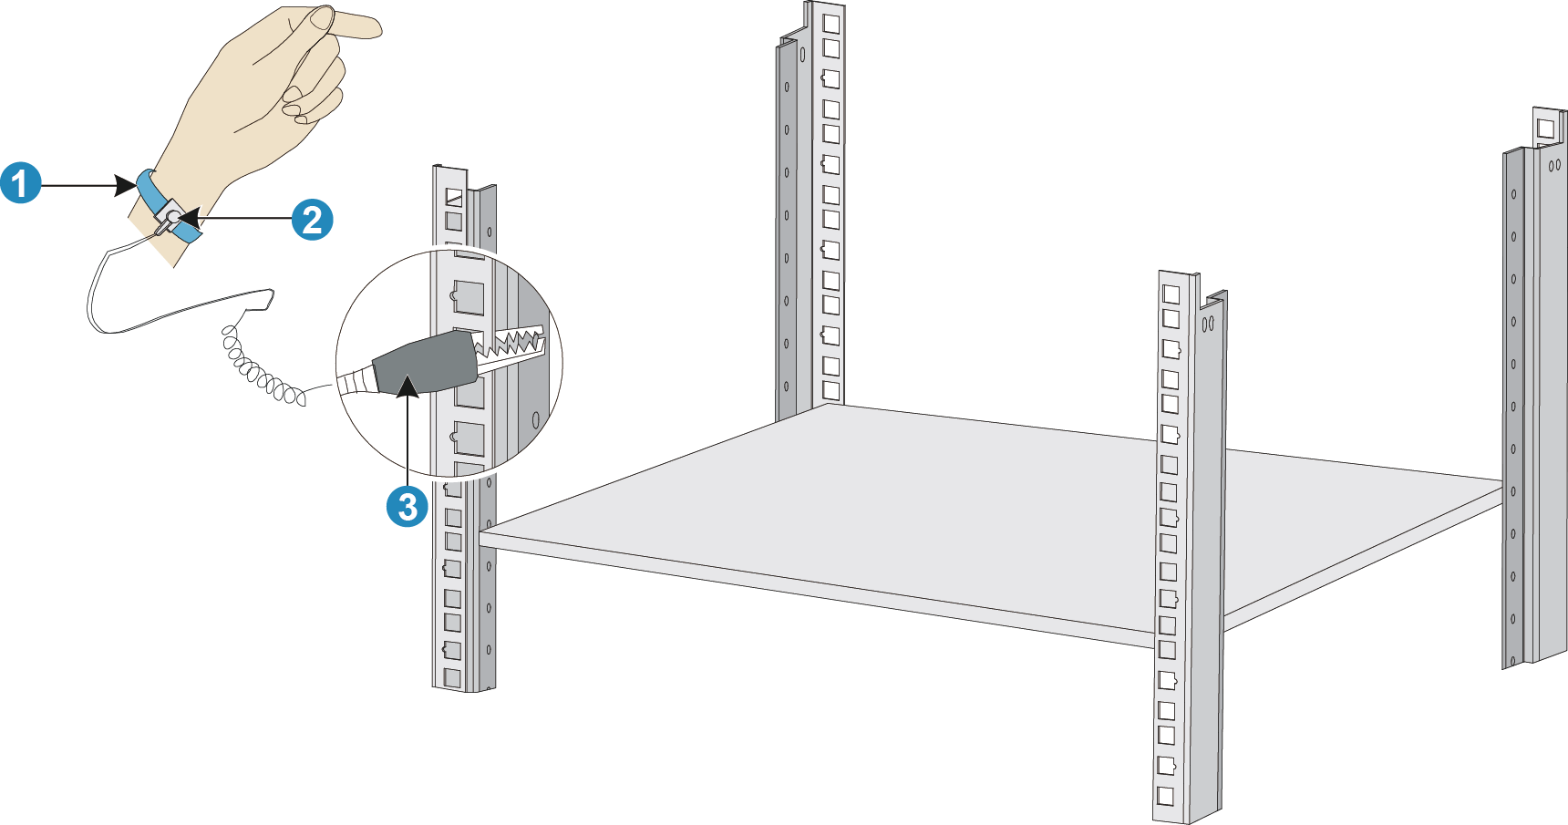
1:防静电手腕 | 2:锁扣 | 3:鳄鱼夹

防电磁干扰要求
设备在使用中可能受到来自系统外部的干扰，这些干扰通过电容耦合、电感耦合、电磁波辐射、公共阻抗（包括接地系统）耦合和导线（电源线、信号线和输出线等）的传导方式对设备产生影响。为此应注意：
- 交流供电系统为 TN 系统，TN 方式供电系统是将电气设备的金属外壳和正常不带电的金属部分与工作零线相接的保护系统，称作接零保护系统。交流电源插座应采用有保护地线（PE）的单相三线电源插座，使设备上滤波电路能有效的滤除电网干扰。
- 设备工作地点应远离强功率无线电发射台、雷达发射台、高频大电流设备。
- 必要时采取电磁屏蔽的方法，如接口电缆采用屏蔽电缆。
- 接口电缆要求在室内走线，不建议户外走线，以防止因雷电产生的过电压、过电流将设备信号口损坏，若需户外走线请加装网口避雷器。

防雷击要求
为达到更好的防雷效果，需要满足以下几点要求：
- 保证机箱的保护地用保护地线与大地保持良好接触。
- 保证交流电源插座的接地点与大地良好接触。
- 可以考虑在电源的输入前端加入电源避雷器，这样可大大增强电源的抗雷击能力。

供电要求
良好的供电系统是设备上电启动、稳定运行的基础。为了满足设备的供电要求，请您完成如下步骤：
        - 计算总功耗。
设备的总功耗与设备是否安装接口板、风扇框功耗等有关。有关功耗的规格参数请参见“8.1设备外观及硬件规格”。
        - 根据总功耗的大小选配合适的电源模块数量。
为了确保设备的正常运行，需保证为设备供电的电源模块的最大输出功率大于设备的总功耗。在确定了设备总功耗之后，您可以根据总功耗的大小选配电源模块的数量，电源模块的相关信息请参见“8.1设备外观及硬件规格”。
        - 确认安装场所的供电系统能够满足电源模块的输入要求。
请确保安装场所的供电系统稳定，并能够满足所选电源模块的输入方式、额定输入电压等参数的要求。

安装工具
设备不随机提供安装工具，请用户自备。

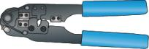 |  |  | 
压线钳 | 十字螺丝刀 | 尖嘴钳 | 剥线钳
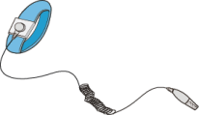 |  |  | 
防静电手腕 | 万用表 | 裁纸刀 | 斜口钳

安装附件
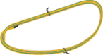 |  |  | 
机箱接地线 | M6螺钉（用户自备） | 浮动螺母（用户自备） | 沉头螺钉
 |  | 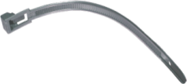
挂耳 | 胶垫贴 | 可拆卸扎带（用户自备）

安装前的Checklist
            - 安装前的Checklist
项目 |  | 要求 | 是否满足
安装场所 | 通风散热 | - 设备入风口及通风口处留有大于 10cm 的空间  - 安装场所有良好的通风散热系统
安装场所 | 环境温度 | 0°C～40°C
安装场所 | 环境湿度 | - 工作：10%～95%(无冷凝)  - 非工作：5～95%(无冷凝)
安装场所 | 洁净度要求 | 灰尘粒子≤3×104粒/m3 (三日内桌面无可见灰尘)
安装场所 | 防静电要求 | - 设备及机柜良好接地  - 室内防尘  - 满足温度、湿度要求  - 在安装各类可插拔模块时，请佩戴防静电手腕并确认防静电手腕与皮肤接触良好并良好接地。  - 安装、拆卸、观察或转移已拆卸的接口板时，应用手接触电路板的外边缘，避免用手直接触摸电路板上的元器件。  - 将拆卸下来的接口板，以电路板面朝上的方式放置在抗静电的工作台上或者放入防静电袋中。
安装场所 | 电磁环境要求 | - 对供电系统采取有效的防电网干扰措施  - 设备工作地不要与电力设备的接地装置或防雷接地装置合用，并尽可能相距远一些  - 远离强功率无线电发射台、雷达发射台和高频大电流设备  - 采取电磁屏蔽的措施
安装场所 | 防雷击要 | - 设备的保护地良好接地  - 交流电源插座的接地点良好接地  - 加电源避雷器（选购）
安装场所 | 供电要求 | - 建议使用UPS（Uninterrupted Power Supply，不间断电源）  - 明确外置电源开关位置，以备在操作设备发生事故时切断电源
安装场所 | 机柜安装要求 | - 请确认机柜有良好的通风散热系统  - 机柜足够牢固，能够支撑设备及其安装附件的重量  - 机柜的尺寸适合设备的安装  - 设备机柜前后与墙面或其它设备的距离不应小于 0.8 米
安全注意事项 | - 设备远离热源和潮湿之地  - 识别外置电源开关
安装工具和附件 | - 设备自带的安装附件  - 用户自备的安装工具
参考文档 | - 设备的随机资料  - 网站资料

安装设备
本手册以单台设备安装为例进行介绍的。

设备机箱盖的一个安装螺钉上有防拆封条，当代理商对设备进行维护时，要求设备的防拆标签完好。如需打开设备机箱盖，请先与本地代理商联系，获得允许或根据本地代理商的相关规定进行操作；否则，由于擅自操作而造成的设备损坏，将由用户本人负责。

安装流程
          - 设备安装流程示意图
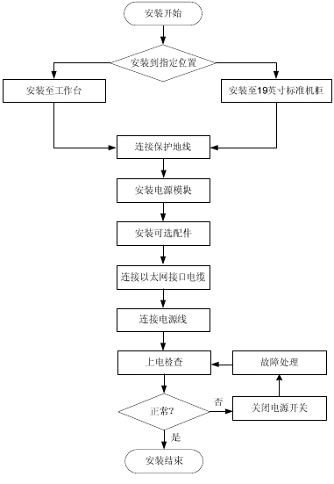

安装到工作台
在用户没有19英寸标准机柜的情况下，常用的方法是将设备放置在干净的工作台上。

注意事项
- 确保工作台的平稳性与良好接地。
- 安装时确保良好的通风，设备四周留出10cm的散热空间。
- 不要在设备上放置重物。
- 需要叠放使用时，设备之间的垂直距离不能小于1.5厘米。

安装步骤
        - 打开设备包装并取出设备与随机附件。
        - 小心地将设备倒置。用干燥的软布清洁机箱底板上的圆形压印区域，确保没有油污或灰尘吸附。
        - 将四个脚垫分别粘贴到机箱底板上的四个圆形压印区域内。
        - 将粘贴好胶垫贴的设备平放到工作台上。
          - 工作台安装方式
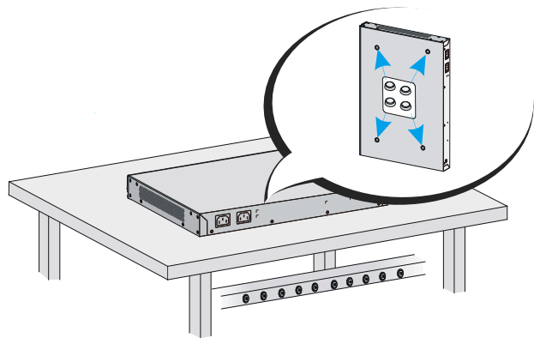

安装到19英寸标准机柜

注意事项
- 在将设备安装到机柜前请先戴上防静电手腕，并确认防静电手腕与皮肤接触良好。
- 安装设备到19英寸标准机柜时，请保证相邻设备间有1U（44.45mm）的空间供设备散热。
- 由于设备较重，需要挂耳与托盘同时使用，以更安全承载设备重量。
- 安装设备到机柜时，建议至少需两人配置操作，以免造成设备及人身伤害。

安装步骤
        - 打开设备包装并取出设备与随机附件。
        - 根据设备安装在机柜的位置，安装新托盘或者调整已有托盘位置。
        - 根据托盘的位置，使用挂耳比量前立柱，以确定浮动螺母的安装位置，并用记号笔做标记，然后在标记处安装浮动螺母。
          - 安装浮动螺母
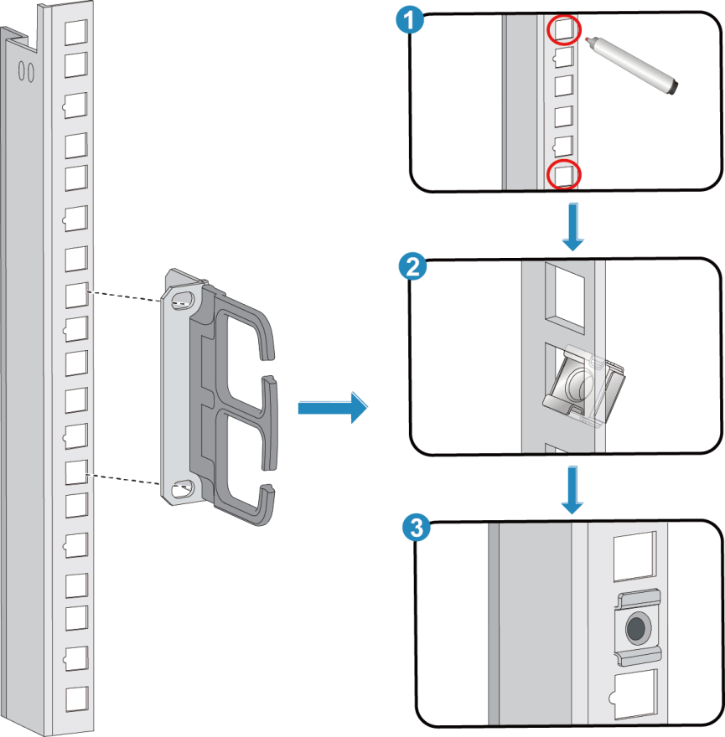

        - 使用随机附带的挂耳螺钉将左、右两个前挂耳分别固定到设备前面板的左右两侧。
          - 安装挂耳到设备前面板的左、右两侧
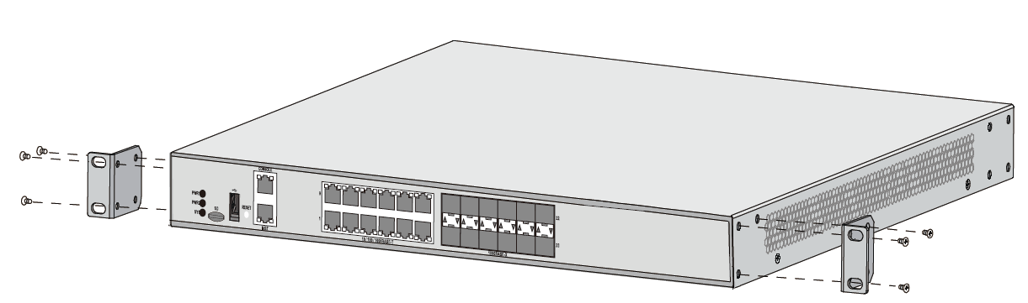

        - 将浮动螺母安装到机柜
          - 安装浮动螺母到机柜
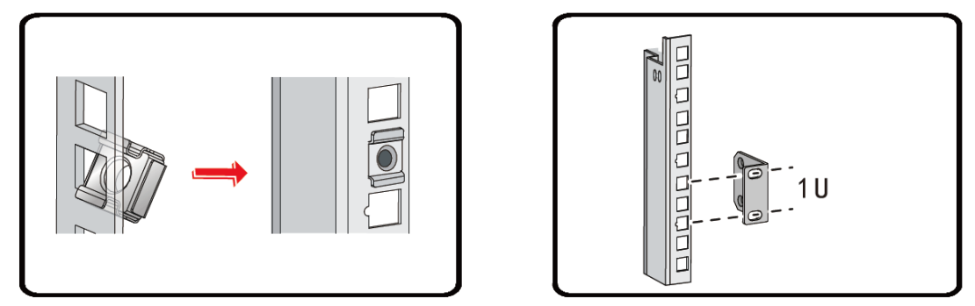

        - 使用十字螺丝刀顺时针旋转M6螺钉，将设备左、右挂耳固定在机柜的前立柱上。
          - 固定设备到机柜
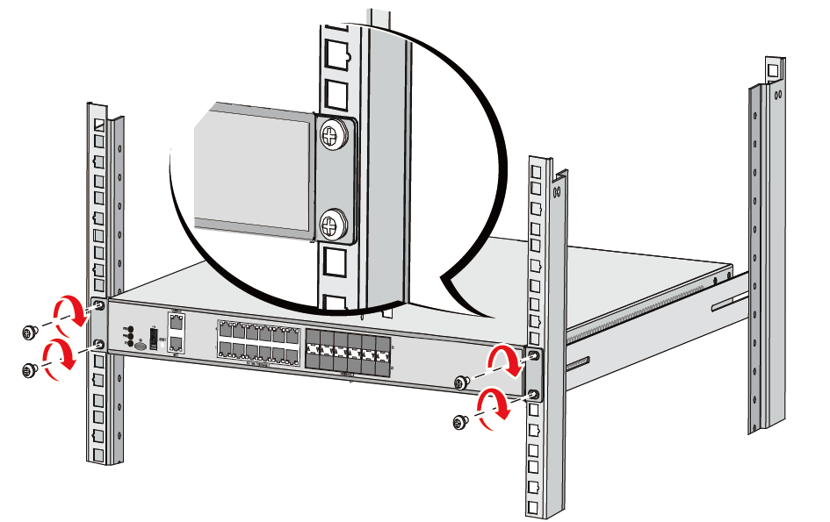

连接保护地线
设备地线的正常连接是设备防雷、防干扰的重要保障，所以用户在安装和使用设备时，必须首先正确连接好保护地线。
消防水管和大楼的避雷针接地都不是正确的接地选项，设备的接地线应该连接到机房的工程接地。

通过机柜接地方式
设备可以通过连接到机柜的接地端子达到接地的目的，此时请确认机柜已良好接地。
        - 取下设备机箱的接地孔连接螺钉。
        - 将随机附带的黄绿双色接地线的OT端子套在机箱接地螺钉上。
        - 将接地螺钉安装到设备接地孔上，并用十字螺丝刀拧紧。
        - 取下机柜上指定接地处的螺母，露出接地柱。
        - 用尖嘴钳将接地线另一端露出的金属丝夹成勾状，缠绕在接地柱上，并用螺母拧紧。
          - 连接到机柜接地
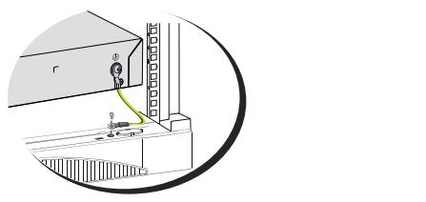

接地排接地方式
当设备的安装环境中有接地排时，接地线的另一端可以直接连接到接地排上。
连接保护地线的步骤如下：
        - 取下设备机箱的接地孔连接螺钉。
        - 将设备随机附带的接地线的OT端子套在机箱接地孔连接螺钉上。
        - 将套了OT端子的接地孔连接螺钉安装到接地孔上，并用螺丝刀拧紧。
        - 取下接地排上的六角螺母，露出接地柱。
        - 用尖嘴钳将接地线另一端露出的金属丝夹成勾状，缠绕在接地柱上，并用螺母拧紧。
          - 通过接地排接地.
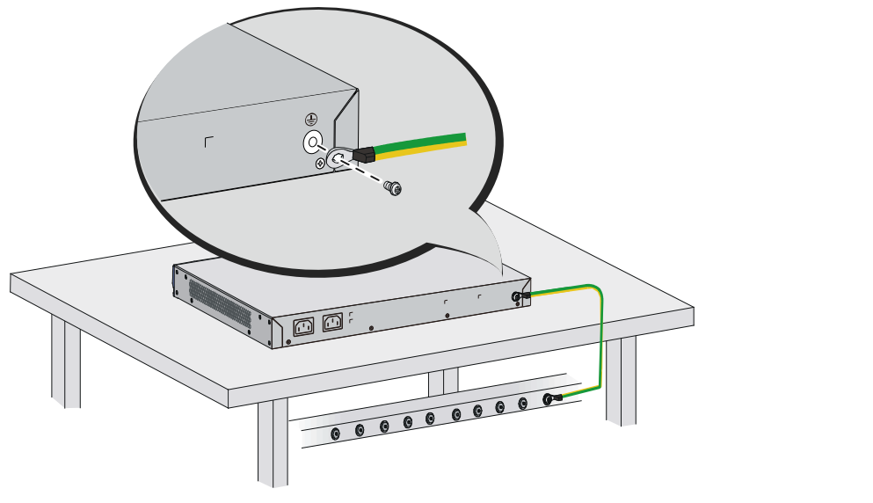

埋设接地体接地方式
当设备附近有泥地并且允许埋设接地体时，可以采用长度不小于 0.5m 的角钢或钢管，直接打入地下完成接地。此时，设备的黄绿双色保护接地电缆应和角钢（或钢管）采用电焊连接，焊接点应进行防腐处理。
          - 机房附近允许埋设接地体时接地安装简图
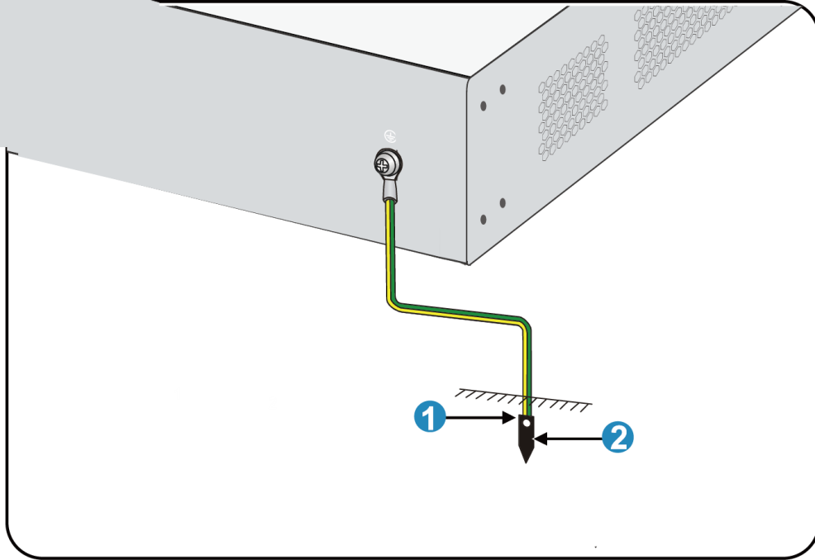
1: 焊接点 | 2: 角钢

安装可选配件

安装网口避雷器（选购）
网口避雷器只针对10M/100M/1000M电接口（采用RJ-45连接器）的以太网口。
网口避雷器不随机提供，用户可以根据实际需要自行选购。

设备在机房中使用时，若有出户网线进入设备的情况，请在该信号线进入设备网口前先串接网口避雷器，以避免设备因雷击而损坏。

安装步骤
        - 撕开双面胶贴（用户自备）的一面保护纸，将双面胶贴粘在网口避雷器的外壳上；撕开双面胶贴的另一面保护纸，将网口避雷器粘贴在设备的机壳上。网口避雷器粘贴位置应尽量接近设备的接地端子。
        - 根据设备接地端子的距离，剪短网口避雷器的地线，并将地线牢固地拧紧在设备的接地端子上，需确认此时设备的接地端子已正确接地。
        - 用万用表测量避雷器地线是否与设备接地端子及机壳接触良好，用万用表量一下电阻接近0欧姆，轻轻拉一下线，牢固即可。
        - 按照网口避雷器说明书上的描述，将网口避雷器用网口转接电缆连接（注意方向，外线电缆接IN端，接到设备上的转接电缆接OUT端），同时观察接口板指示灯显示是否正常。
网口避雷器的相关技术参数及安装维护说明请参见网口避雷器的相关资料。

          - 网口避雷器安装示意图
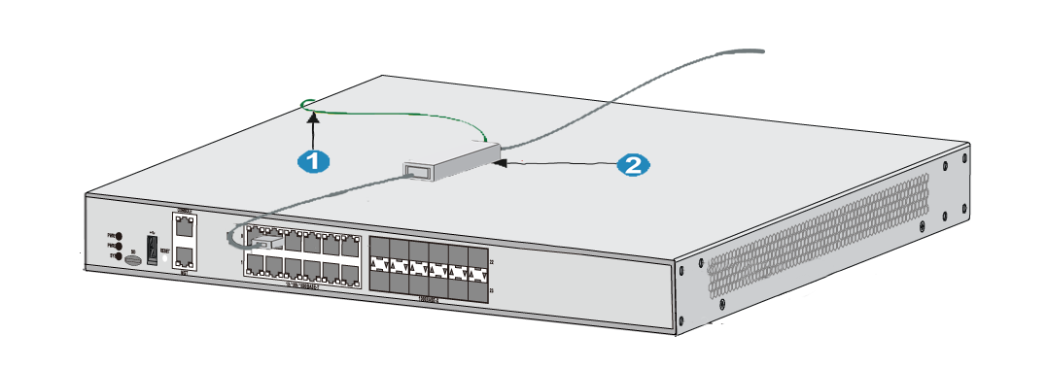
1：接地线缆 | 2：网口避雷器

安装注意事项
实际安装中的如下几种情况，会影响网口避雷器的性能，请予以重视：
- 网口避雷器安装方向接反。正确操作应为“IN”接外线电缆，“OUT”接设备网口。
- 网口避雷器接地不良。避雷器的地线应尽量短，以保证其与设备接地端子的良好接触，连接完成后，请用万用表确认。
- 网口避雷器安装不完全。当应用控制网关与其它设备对接的电缆出户网口不止一个时，需要给所有的电缆出户网口安装避雷器，以起到防护作用。

安装交流电源避雷器（选购）
电源避雷器不随机提供，用户可根据实际需要自行选购。

当交流电源线从户外引入，直接接到设备的交流电源输入口时，交流电源输入口应采用外接防雷接线排的方式来防止设备遭受雷击。防雷接线排可以用线扣和螺钉固定在机柜、工作台或者机房的墙壁上。使用时交流电先进入防雷接线排，经防雷接线排后再进入设备。
          - 电源避雷器示意图
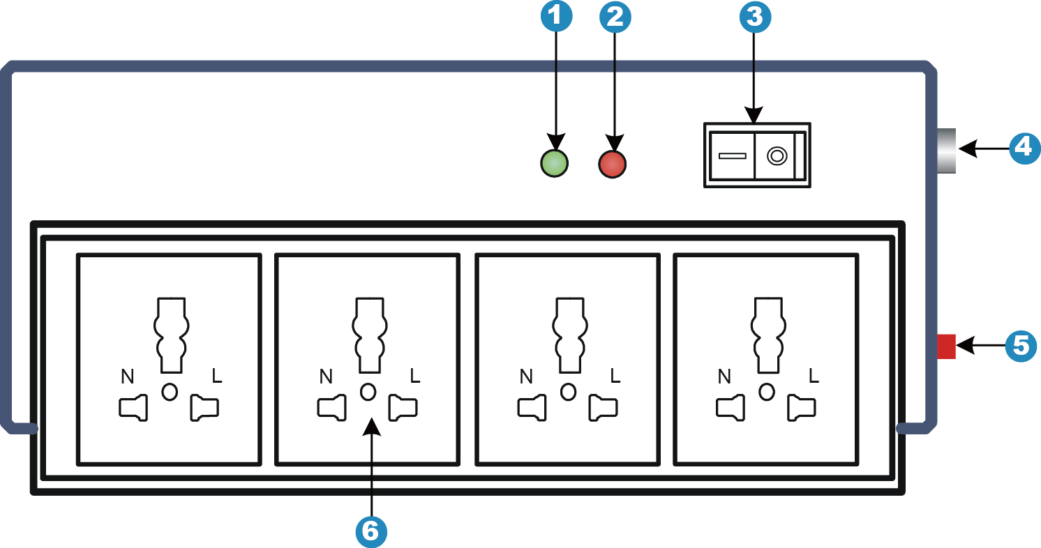
1:正常工作指示灯（绿） | “亮”表示电路正常工作，“灭”表示保护电路已经损坏
2:接地、极性检测指示灯（红） | “亮”表示接线错误（未接地线或火、零线接反），此时请检查供电线路
3:电源开关 | -
4: IEC标准插座 | 通过电源电缆连接到机房电源
5:过载自动保护器 | 可以自动复位
6:多用途插座 | 用来连接设备电源

需要注意的是：
        - 使用电源避雷器时，一定要保证它的PE端子接地。
        - 将设备交流电源插头插进电源避雷器（防雷接线排）插座后，电源避雷器只有代表运行的绿灯亮，而无红灯告警时，方可认为实现防雷功能。
        - 对于电源避雷器出现的红灯告警，要给予足够的重视和处理，正确区分出到底是地线没接好，还是火、零线接反。
        - 可以用万用表测量避雷器电源插座处的极性，具体方法如下：
- 如果是左零右火（正对插座看），就表明电源避雷器的PE端子没有接地。
- 如果不是左零右火，就说明首先是电源避雷器所接交流电源插座的极性反了，需要打开电源避雷器把接线极性改过来，之后如果红灯仍然告警，就说明它的PE端子确实没有接地。

连接以太网接口电缆

连接以太网电口
由于设备主控板和接口板上的10/100/1000BASE-T 以太网电口支持MDI/MDIX自适应，所以使用标准网线或交叉网线均可。
以太网线缆的连接方法如下：
        - 将一端连接到设备的以太网电口，另一端连接到对端设备的以太网电口上。
        - 上电后请检查以太网电口的指示灯状态是否正常。指示灯的状态请参见“8.2指示灯介绍”。
设备接入网络后，可以使用命令ping或者tracet命令来检查设备和网络的连通性，具体的命令介绍，详见设备配套的命令参考。

连接以太网光口
部分设备支持千兆SFP光模块和万兆SFP+光模块。光模块的具体规格，请参见“8.1设备外观及硬件规格”。
光模块需要用户自行选配，购买设备时不随机提供。

          - 千兆SFP光模块外观示意图
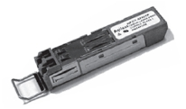

          - 万兆SFP+光模块外观示意图
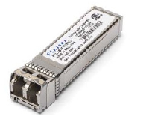

安装及连接光模块
连接光纤时，应注意如下事项：
操作时请不要直视光纤连接器，以免对眼睛造成伤害。
不允许过度弯折光纤，其曲率半径应不小于10cm。
保证光纤端面处的清洁度。
在选用光纤连接网络设备时，请先确认光纤连接器的类型和光模块类型是否相符。
连接光纤前，请先确认设备接收的光功率没有超过光模块的接收光功率上限，否则可能烧坏光模块。

安装步骤：
        - 取下光模块的防尘帽，并将光模块不带拉手的那一端对准光接口，将光模块插入光接口。
        - 取下光纤连接器的防尘帽，用无尘纸沾无水酒精将光纤连接器插芯端面擦净。
        - 确认光模块上的Rx和Tx口，将光纤一端的两个光纤连接器分别插入光模块的Rx和Tx口，再将光纤另一端的两个光纤连接器分别插入对端设备的Tx和Rx口。
          - 连接光纤
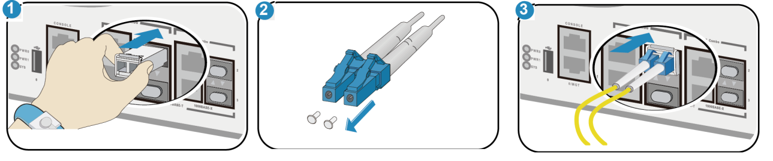

连接电源线
设备上电之前，请确认保护地线已经正确连接，并且外部供电系统的电源开关处于关闭状态。

连接交流电源线的方法如下：
        - 将设备的交流电源线一端插到机箱后面板其中的一个交流电源插座上，另一端插到外部供电系统的交流电源插座上。
        - 使用电源线连接设备的另一个交流电源插座与外部供电系统的交流电源插座。
          - 连接交流电源线
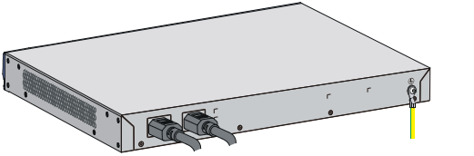

安装后的检查
设备安装完毕后的检查非常重要，安装的牢固与否，接地良好与否以及电源匹配与否，将直接关系到设备的正常使用。基本检查事项如下：
- 设备周围是否留有足够的散热空间，安装是否稳固。
- 螺钉全部正确紧固。
- 所接外部供电电源规格与设备的要求是否一致。
- 设备保护地线、电源线连接正确可靠，接触良好。

登录设备和基本配置

设备上电

上电前检查
设备上电前应进行如下检查：
- 电源线和保护地线连接是否正确。
- 所接外部供电电源规格与设备的要求是否一致。
- 配置口电缆连接是否正确，配置用PC或终端是否已经打开，并设置正确。
- 如果设备还安装了接口板，需要确保接口板已经正确安装。
上电之前，要确认设备供电电源开关的位置，以便在发生紧急事故时，能够及时切断供电电源。

设备上电
- 开启给设备提供电源的供电系统开关。

上电后检查
设备上电后，需要检查：
        - 设备前面板上的指示灯是否正常显示。前面板指示灯的状态说明，请参见“8.2指示灯介绍”。
        - 设备上电以后，通风系统开始工作，并且可以听到风扇旋转的声音，设备的通风孔有空气排出。
        - 配置终端显示是否正常：对于通过Console口登录，上电后可在配置终端上直接看到启动界面。
        - 启动（即自检）结束后出现命令行提示符时即可进行设备的配置了。

常用登录方法
- 通过Console口进行本地登录：这种登录方式可以直接进入设备的命令行接口，另外若要通过Telnet/SSH方式登录设备，需要先通过Console口登录并进行相应的配置。
- 通过Telnet/SSH方式进行远程登录：通过Telnet/SSH方式远程登录到设备上，对设备进行配置和管理。
- 通过Web方式登录：设备出厂时已经设置默认的Web登录信息，用户可以直接使用该默认信息登录设备的Web界面对设备进行配置和管理。

通过Console口登录设备
通过 Console口进行本地登录时，请准备好如下物品：
- 配置电缆：8芯电缆，一段压接的是RJ-45插头，另一端压接的是DB-9（孔）插头。
- 配置终端设备：标准的具有RS232串口的字符终端，也可以是带有串口的便携机或PC等。

搭建配置环境
在设备带电的情况下：
当连接PC和设备时，请先连接配置电缆的DB-9端到PC机，再将RJ-45端连接到设备的Console口。
在拆除连接时，请先拔出RJ-45端，再拔出DB-9端。

将配置口电缆的DB-9孔式插头接到要对设备进行配置的计算机的串口，再将RJ-45一端连到设备的Console口。
          - 连接配置口电缆
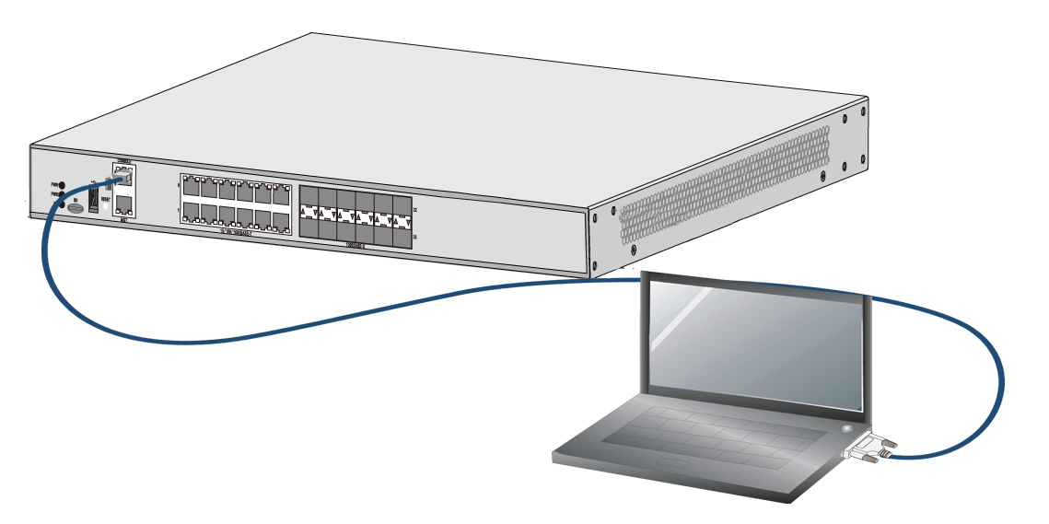

检查完毕并确认无误之后，打开设备电源开关，正常情况下将在配置终端上显示设备的启动信息。

建立超级终端连接并设置终端参数
如果使用Windows 7及以上版本操作系统，由于系统不提供终端仿真程序，请用户使用第三方终端仿真程序(如SecureCRT等)。

        - 打开PC，并在PC上运行终端仿真程序（如Windows 95/98/NT/2000/XP的超级终端）。
        - 选择[开始]/[所有程序]/[附件]/[通讯]/[超级终端]，在“连接描述”对话框中填入新建连接的名称，如下图所示。
          - 超级终端连接说明界面
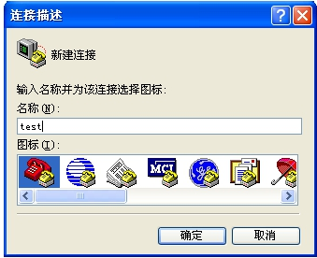

        - 选择连接端口。在进行本地配置时，如下图所示，在[连接时使用]一栏选择连接的串口（注意选择的串口应该与配置口电缆实际连接的串口一致）。
          - 本地配置连接端口设置
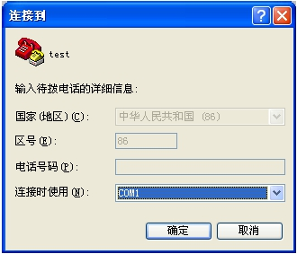

        - 设置串口参数。在图中的串口属性设置对话框中设置串口的属性：波特率为9600，数据位为8，奇偶校验为无，停止位为1，流量控制为无。
          - 串口参数设置
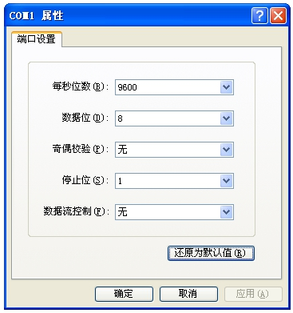

可以通过点击“还原默认设置”按钮来恢复缺省属性。

        - 串口参数设置完成后，单击<确定>按钮，系统进入如下图所示的超级终端界面。
          - 超级终端窗口
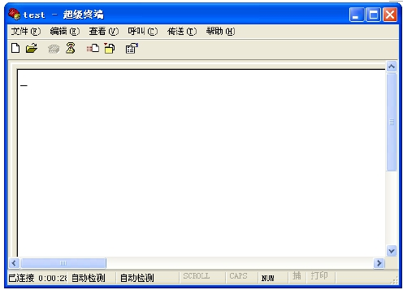

        - 配置超级终端属性。在超级终端中选择[文件/属性/设置]一项，进入图1-23所示的属性设置窗口。选择终端仿真类型为VT100 或自动检测，按<确定>按钮，返回超级终端窗口。
          - 配置超级终端属性
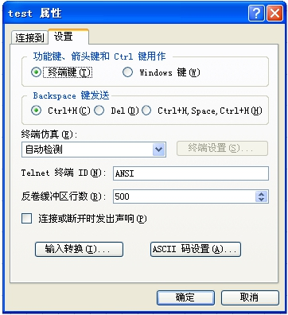

通过Telnet登录设备
采用 Telnet 方式登录设备的步骤如下：
        - 用以太网线将PC和设备的ge0或者MGT口相连。
        - 设置PC的IP地址，保证能与设备互通。例如设置PC的IP地址为192.168.1.2/24（192.168.1.200除外）。
        - 在PC上运行Telnet客户端，输入缺省的用户名，密码后，即可登录到设备。

通过Web方式登录设备
设备出厂时Web服务器功能默认已开启，并且设置了默认的Web登录信息，用户可以直接使用该默认信息登录设备。默认的登录信息包括：
- 用户名：“admin”。
- 密码：“admin”。
- 默认管理口的IP地址：“192.168.1.1/24”。
采用 Web 方式登录设备的步骤如下：
        - 用以太网线将PC和设备的默认管理口（mgt0或者ge0）相连。
        - 设置PC的IP地址，保证能与设备互通。例如设置PC的IP地址为192.168.1.2/24（192.168.1.200除外）。
        - 在PC上启动浏览器，在地址栏中输入IP地址“192.168.1.1”后键入回车，即可进入设备的Web登录界面，如下图所示。
          - Web登录界面
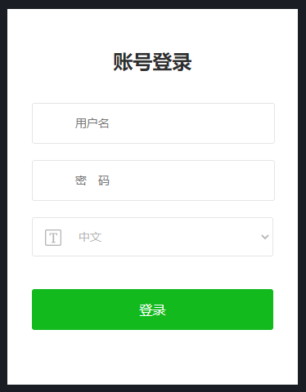

        - 选择系统语言，输入用户名、密码，单击<登录>按钮即可登录到设备的Web配置界面。
用户首次登录 Web网管时需要使用缺省帐号进行登录，登录完成后为了确保设备的安全性，需要立即创建新的管理员帐号并删除设备缺省帐号，具体操作方法请参见“配置指南”中的“配置管理员”。

基本配置

通过命令行配置
本节主要介绍如何对设备进行基本配置。关于各种协议和功能的详细介绍，请参见设备配套的配置
指导。
设备使用不同的软件版本时，命令行及 Web界面的显示信息可能存在差异，请以实际情况为准。

            - 设备基本配置
操作 | 命令 | 说明
进入系统视图 | config terminal | 该命令在用户视图下执行
配置设备名称 | hostname hostname | 该命令在系统视图下执行  可根据需要修改设备名称，缺省情况下，设备名称为host
进入以太网接口视图 | interface interface-name | 该命令在系统视图下执行  缺省情况下，系统的默认管理接口的IP地址为192.168.1.200/24，其它接口未配置IP地址
配置接口的IP地址 | Ip address ip-address mask | 该命令在接口视图下执行
配置路由 | ip route dest-addr{ mask | mask-length }gateway-addr | 该命令在系统视图下执行
配置NAT动态转换 | Ip nat source interface-name{source-addr | any}{destination-addr | any}service{interface-name|pool-name }[log][id] | 该命令在系统视图下执行
保存当前配置 | save config | 该命令可在任意视图下执行
显示当前配置 | show running-config | 该命令可在任意视图下执行

通过Web方式配置
配置PC的IP地址为192.168.1.0/24网段中的地址（除192.168.1.1）,并连接到设备的默认管理接口。启动浏览器登录设备，选择系统语言，输入用户名(默认为admin)，密码(默认为admin)之后，单击<登录>按钮进入设备Web配置页面。
          - Web登录界面
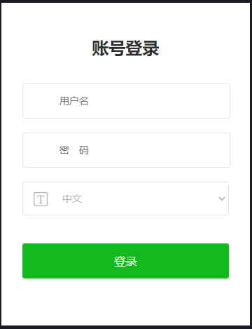

修改系统的管理员密码。首先在导航栏中选择“系统管理>系统设定>管理员”，进入管理员配置页面，点击admin后面的修改密码图标。
          - 管理员配置界面
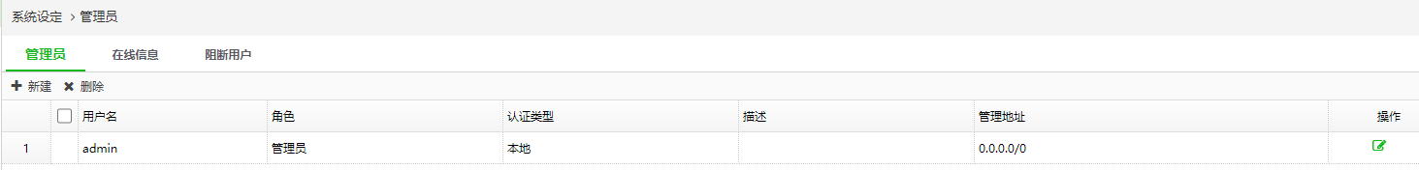

修改用户密码。然后单击<提交>按钮。
          - 管理员编辑界面
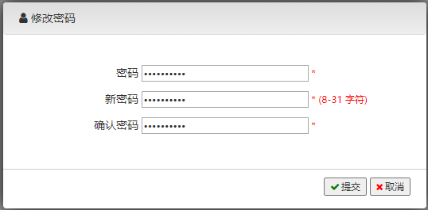

配置接口。在导航栏中选择“网络配置>接口配置”，点击对应接口后面的<编辑>按钮。
          - 接口列表界面
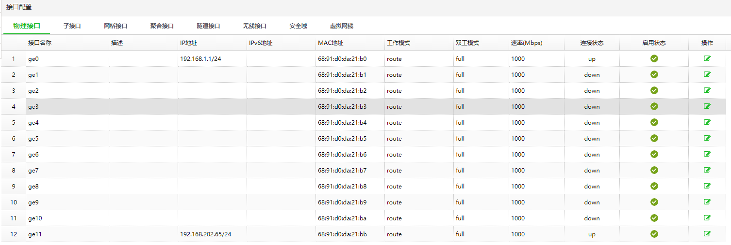

手动设置或者通过DHCP自动获取接口IP地址后，点击<提交>按钮，提交对接口的修改。
          - 接口编辑界面
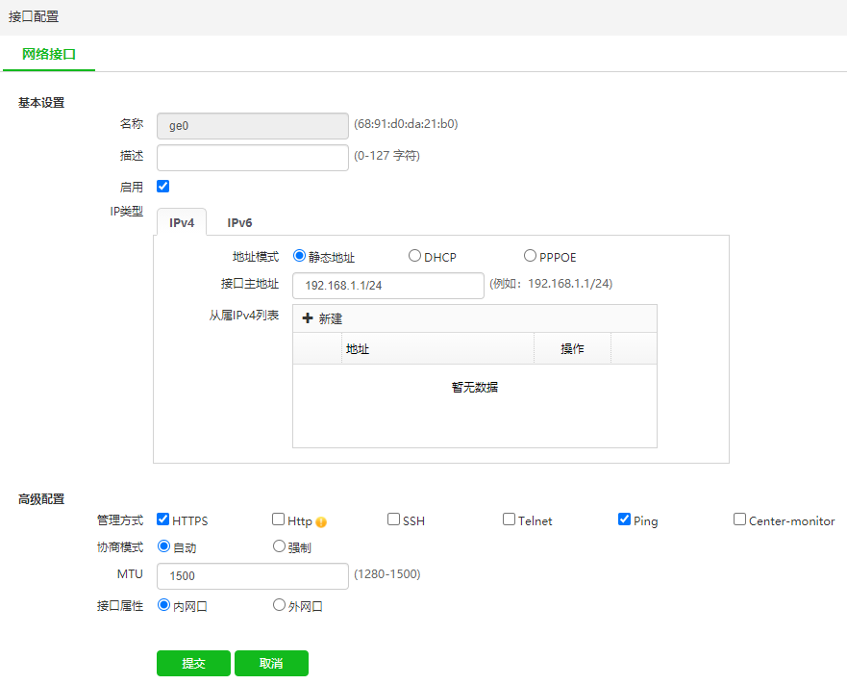

            - 接口的详细配置
配置项 | 说明
名称 | 物理接口名称
描述 | 物理接口的描述信息
启用 | 物理接口的管理状态，勾选时启用，不选时接口关闭
IP类型 | IPv4地址和IPv6地址。点击相应的标签，配置对应类型的IP地址
地址模式 | 对于IPv4地址，有三种获取模式，分别为静态配置、DHCP和PPPoE
管理方式 | 外部设备可以通过什么方式管理设备
协商模式 | 分为自协商和非自协商两种方式，自协商模式下，端口的所有参数都是自动协商出来的，不能设置端口的速率和双工模式参数；非自协商模式下可以设置端口的速率和双工模式，双方端口的参数设置必须一致，否则会导致端口工作不正常，造成端口不通或者丢包等问题
速率 | 设置端口速率，百兆端口可以设为10/100，千兆端口可以设为10/100/1000，只能在非自协商方式下使用，只有在选择“强制”模式之后才能显示
设置端口双工工作模式 | 选择全双工和半双工两种模式，只有在选择“强制”模式之后才能显示
MTU | 接口发送报文的最大长度，缺省为1500
接口属性 | 设置接口的内外网属性，在统计设备流量的时候会使用

配置NAT，首先在导航栏中选择“策略配置> NAT转换策略”，进入源NAT配置界面，点击<新建>按钮，新建新的NAT规则。
          - NAT规则列表界面
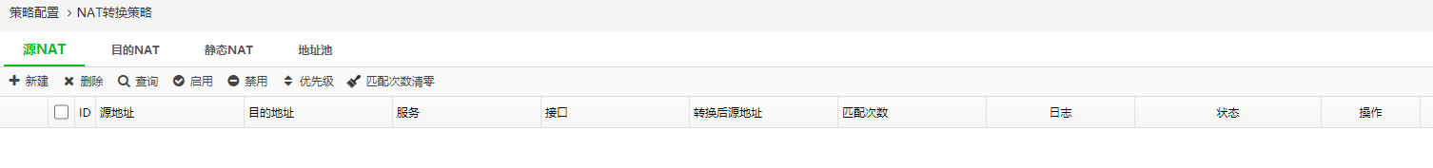

选择相应的NAT参数之后，点击<提交>按钮，提交NAT规则。
          - NAT规则编辑界面
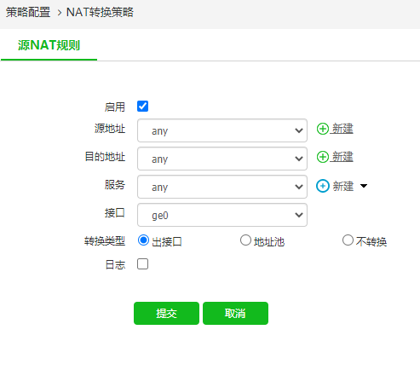

            - NAT详细配置
配置项 | 说明
源地址 | NAT规则匹配的源地址，可以是地址节点或地址组
目的地址 | NAT规则匹配的目的地址，可以是地址节点或地址组
服务 | NAT规则匹配的服务名，可以是服务资源或服务组
接口 | NAT规则匹配的出接口名
转换类型 | 需要转换成的地址，可以选择转换成出接口地址、地址池中的地址或不转换
日志 | 是否需要对该规则启用日志

不转换为NAT白名单，指定的地址不做地址转换。

配置策略，首先在导航栏中选择“策略配置>控制策略”，点击<新建>按钮。
          - IPv4安全策略列表界面
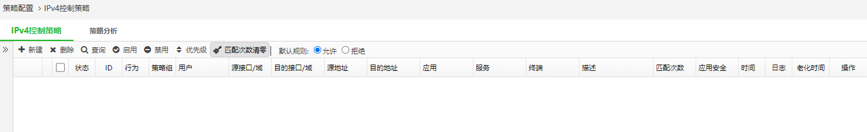

选择相应的源地址、目的地址、服务、应用等之后，点击<提交>按钮，提交策略。
          - 策略编辑界面
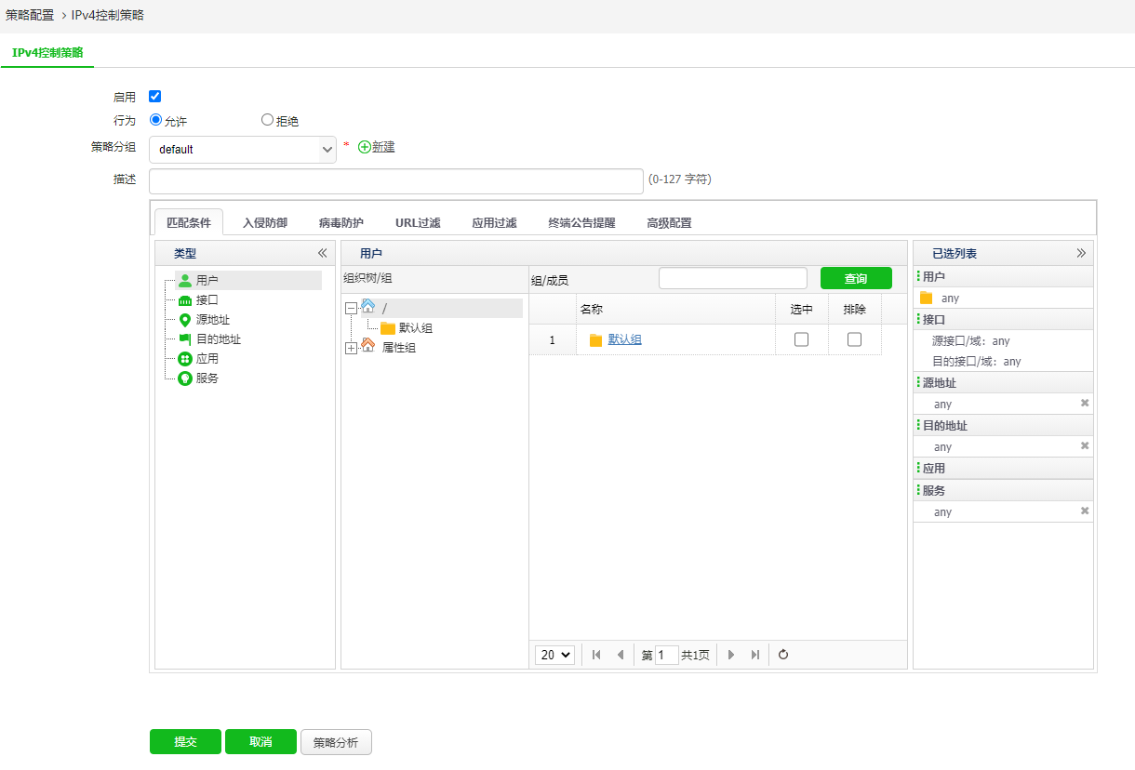

点击系统界面右上方的<配置保存>按钮，保存系统配置。
          - 保存配置界面示意图


硬件更换
进行设备硬件维护时，必须佩戴防静电手套或者防静电手腕。防静电手套或者防静电手腕不随机附带，请自行准备。

更换电源模块
设备不支持电源模块的热插拔，安装/拆卸时请先关闭电源并拔出电源线。
仅IA-IBAS3040-C-HS产品支持SFP电源模块，其他机型不涉及。

拆卸电源模块之前，必须先关闭电源模块开关并拔出电源线，然后再进行更换。请按照如下步骤完成电源模块的更换：
        - 操作者面对设备的后面板。
        - 选择要拆卸的电源模块，用十字螺丝刀逆时针拧松电源模块两侧的松不脱螺丝。
        - 用一只手握住电源模块上的拉手，另一只手托住电源模块底部，将电源沿着插槽导轨水平缓慢的拉出电源插槽。
          - 拆卸电源模块
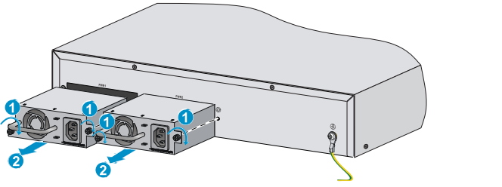

        - 将拆卸下来的电源模块放置到工作台上或防静电袋中。
        - 安装新的电源模块。
保证电源模块上下方向正确(电源拉手在右侧为正确方向)，用一只手握住电源模块上的拉手，另一只手托住电源模块底部，将电源模块沿着电源插槽导轨水平缓慢的插入，直到电源模块完全进入插槽。
          - 安装电源模块
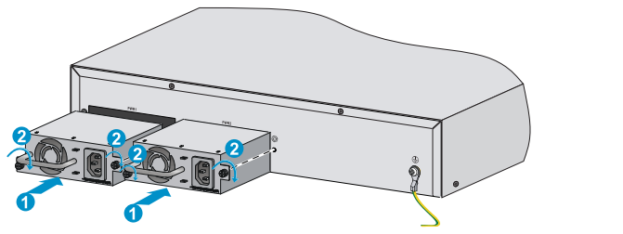

        - 用十字螺丝刀顺时针拧紧电源模块两侧的松不脱螺丝。

更换光模块
更换光接口模块时请确保光纤两端连接的光模块的规格一致。
操作时请不要直视光纤，以免对眼睛造成伤害。

在拆卸光模块的过程中，请不要用手直接触摸模块的金手指部分，金手指位置如下图所示。
          - 光模块金手指
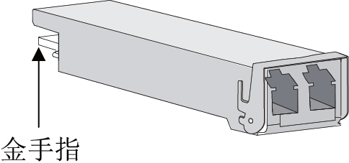

更换光模块的方法如下：
        - 在断开光纤连接器之前，在命令行接口视图下使用shutdown命令以确保关闭光源。
        - 按住LC连接器上的卡子，将连着光纤的LC连接器从光模块上拔出，然后给LC连接器套上防护帽。
        - 将待拆卸光模块的拉手拉开，直至水平，然后将光模块向外缓慢拉出。
          - 拆卸光接口模块示意图
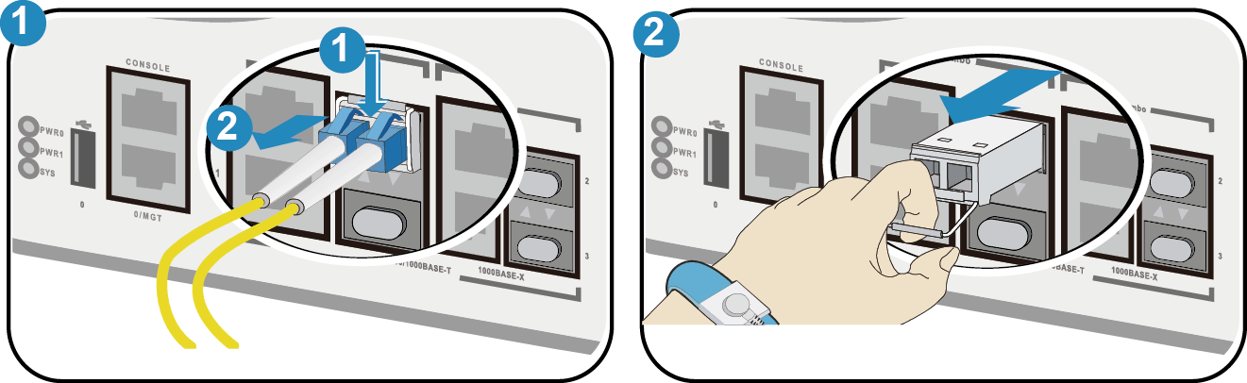

        - 将防尘帽插到拆卸下来的光模块上，并将光模块放到包装袋中。
如果该接口不再安装其他光模块，请盖上防尘盖。安装新的光模块。光模块的安装步骤请参见“3.6.2连接以太网光口”。

硬件管理及维护
不同型号的应用控制网关使用不同的软件版本，命令行的显示信息可能存在差异，请以实际情况为准。有关命令行配置的详细介绍，请参见软件版本对应的配置指导和命令参考。

查看设备的软件及硬件版本信息
通过执行show version命令，可查看到设备软件及硬件版本信息。

重启设备
可以使用以下几种方法对设备进行重启：
- 使用reboot命令立即重启设备。
- 通过断电并重新上电重启设备（该方式又称为硬件重启或者冷启动）。如果对运行中的设备进行强制断电，可能会造成数据丢失或者硬件损坏。一般情况下，建议不要使用这种方式。

系统风扇
系统风扇可以加速设备内部空气流动，使设备内部温度不会过高，保证设备的正常运行。
当系统风扇异常时，可能会引起设备温度过高，从而导致系统异常。如有风扇异常的情况，请及时联系代理商。

常见故障处理

电源故障处理

故障现象
设备无法上电，前面板电源指示灯(PWR1/PWR2)不亮。

故障处理
请按以下步骤进行检查：
        - 关闭设备电源。
        - 检查设备供电电源与设备所要求的电源是否匹配。
        - 检查电源线是否插牢。
        - 检查所用电源线是否损坏。
如果上述检查未发现问题，并且故障现象仍未消失，请联系代理商。

配置终端无显示故障处理

故障现象
设备上电后，配置终端无显示信息或显示乱码。

故障处理
请按以下步骤进行检查：
        - 电源系统是否正常。
        - Console口电缆是否正确连接。
如果上述检查未发现问题，并且故障现象仍未消失，请联系代理商。

口令丢失的处理
设备的管理员Password口令丢失的处理方法如下：
断电或reboot重启设备，按ctrl+c进入menuboot，当出现“Please input your choice[0-8]:”时，输入’4’,执行Reset administrator passowrd并输入’0’重启设备，重启后，密码即可恢复为默认的初始密码。

设备在高温下工作的处理

故障现象
设备温度高于正常工作环境温度，即高于40℃。

故障处理
请按以下步骤进行检查：
        - 检查风扇是否正常运转。
        - 检查设备的工作环境是否通风良好。

附录

设备外观及硬件规格

设备外观
上网行为管理产品设备的主控板接口如下表所示。
            - 设备接口
设备 | 接口
IA-IBAS1006-S-C-HS | - 6个10/100/1000BASE-T自适应以太网电口  - 1个Console接口  - 1个USB接口
IA-IBAS1005-C-HS | - 4个GE Combo接口  - 10个10/100/1000BASE-T自适应以太网电口  - 1个Console接口  - 1个USB接口  - 1个reset按键（支持长按恢复出厂设置）
IA-IBAS3010-C-HS | - 12个千兆SFP光接口  - 12个10/100/1000BASE-T自适应以太网电口  - 2个万兆SFP+光接口  - 1个console接口  - 1个MGT带外管理口  - 1个USB接口  - 1个reset按键（支持长按恢复出厂设置）
IA-IBAS3010-C-HS | - 12个千兆SFP光接口  - 12个10/100/1000BASE-T自适应以太网电口  - 4个万兆SFP+光接口  - 1个console接口  - 1个MGT带外管理口  - 1个USB接口  - 1个reset按键（支持长按恢复出厂设置）1个console接口

外型尺寸和重量规格
            - 外型尺寸和重量规格
设备 | 外形尺寸（宽×高×深，单位：mm）  （不含脚垫和挂耳） | 重量（默认配置）
IA-IBAS1006-S-C-HS | 279*44*152 | 1.5kg
IA-IBAS1005-C-HS | 440*44*263 | 2.9kg
IA-IBAS3010-C-HS | 440*86*300 | 5.2kg
IA-IBAS3010-C-HS | 440*86*415 | 6.3kg

设备功耗
            - 功耗参数
设备 | 整机功耗
IA-IBAS1006-S-C-HS | 25W
IA-IBAS1005-C-HS | 25W
IA-IBAS3010-C-HS | 120W
IA-IBAS3010-C-HS | 300W

电源模块规格
            - 交流电源模块规格
电源型号 | 项目 | 说明
PSL25-12A | 适用设备（整机电源） | - IA-IBAS1006-S-C-HS  - IA-IBAS1005-C-HS
PSL25-12A | 额定输入电压 | 100V AC～240V AC
PSL25-12A | 最大输入电流 | 0.6A
FSP060-1S10C | 适用设备（整机电源） | - IA-IBAS3010-C-HS
FSP060-1S10C | 额定输入电压 | 100V AC～240V AC
FSP060-1S10C | 最大输入电流 | 2A
FSP150-1Q01 | 适用设备 | - IA-IBAS3010-C-HS
FSP150-1Q01 | 额定输入电压 | 100V AC～240V AC
FSP150-1Q01 | 最大输入电流 | 2A

固定接口规格

接口和槽位规格
            - 接口和槽位规格
项目 | 说明
Console口 | 传输速率：9600bps～115200bps，缺省为9600bps
USB接口 | Host模式，A类型接口，硬件预留，支持零配置启动功能
固定以太网口 | - 10/100/1000BASE-T以太网电口  - 1000BASE-X以太网光口

配置口
            - 配置口属性
属性 | 描述
连接器类型 | RJ45
接口标准 | RS-232
波特率 | 9600bps～115200bps  缺省9600bps
线缆类型 | 普通异步串行口线缆
传输距离 | ≤15m
支持服务 | - 与字符终端相连  - 与本地 PC 的串口相连并在 PC 上运行终端仿真程序  - 命令行接口

千兆以太网电口
设备提供10/100/1000BASE-T以太网电口，以太网电口属性如下表所示。
            - 千兆以太网电口属性
属性 | 描述
连接器类型 | RJ45
接口标准 | 802.3、802.3u和802.3ab
接口类型 | MDI/MDIX自适应
线缆类型 | 5类或5类以上双绞线
传输距离 | 100m
支持速率和工作方式 | 10Mbps自适应 | 半/全双工自动协商
支持速率和工作方式 | 100Mbps自适应 | 半/全双工自动协商
支持速率和工作方式 | 1000Mbps自适应 | 全双工自动协商

MDI（Media Dependent Interface）是以太网的介质有关接口的缩写，一般网卡上的以太网接口多为此类型；另一种为交叉的介质有关接口，缩写为MDIX，常用于HUB或 LAN Switch。

千兆以太网光口
设备提供1000BASE-X以太网光口。接口属性如下表所示。
            - 千兆以太网光口属性
属性 | 描述
连接器类型 | LC
接口光模块类型 | SFP
接口标准 | 1000BASE-X
速率 | 1000Mbps
工作方式 | 全双工模式

万兆以太网光口
设备提供的10GBASE-R以太网光口属性如下表所示。
            - 万兆以太网接口属性
属性 | 描述
连接器类型 | LC
接口光模块类型 | SFP
接口标准 | 10GBASE-R
速率 | LAN PHY模式：10.3125Gbps

指示灯介绍
            - 设备指示灯介绍
指示灯 | 面板标识 | 状态 | 含义
系统指示灯 | RUN | 灭 | 设备没有上电
系统指示灯 | RUN | 绿色常亮 | 设备启动过程中
系统指示灯 | RUN | 绿色闪烁 | 系统初始化完成，软件运行正常
电源指示灯 | PWR | 灭 | 电源没有上电
电源指示灯 | PWR | 绿色常亮 | 电源正常供电
RJ45端口指示灯 | 1000M | 灭 | 端口工作在10M或100M模式
RJ45端口指示灯 | 1000M | 橙色常亮 | 端口工作在1000M模式
RJ45端口指示灯 | Link/ACT | 灭 | 端口没有link up
RJ45端口指示灯 | Link/ACT | 绿色闪烁 | 端口link up并进行数据收发
RJ45端口指示灯 | Link/ACT | 绿色常亮 | 端口link up 且无数据收发
SFP端口指示灯 | 1000M | 灭 | 端口没有Link up或者工作在10/100M状态
SFP端口指示灯 | 1000M | 橙色常亮 | 端口Link up 且工作在1000M状态

连接线缆介绍

配置电缆介绍
配置口电缆是一根8芯屏蔽电缆，一端是RJ-45连接器，插入设备的 Console 口；另一端则带有一个DB-9（母）连接器，插入配置终端的串口。
配置口电缆如下图所示。
          - 配置口电缆示意图

            - 配置电缆连接关系
RJ45 | Signal | Direction | DB-9
1 | RTS | ← | 7
2 | DTR | ← | 4
3 | TXD | ← | 3
4 | CD | → | 1
5 | GND | - | 5
6 | RXD | → | 2
7 | DSR | → | 6
8 | CTS | → | 8

以太网双绞线

介绍
以太网双绞线（Twisted-Pair Cable）由不同颜色的8根粗约1毫米具有绝缘保护层的铜导线组成，每两根导线按一定规则绞织在一起，共组成4对绞线对。把两根绝缘的铜导线按一定密度互相绞在一起，可降低信号干扰的程度，每一根导线在传输中辐射的电波会被另一根线上发出的电波抵消。以太网双绞线主要用于传输模拟信号，但也适用于数字信号的传输，特别适用于较短距离的信息传输，是目前局域网上常用的传输介质。以太网双绞线的最大传输距离为 100m。如果要加大传输距离，在两段以太网双绞线之间可安装中继器，最多可安装4个中继器。如安装4个中继器连接5个网段，则最大传输距离可达500m。
按照电气性能的不同，以太网双绞线可分为3类线、4类线、5类线、超5类线、6类线和7类线等类型，数字越大，级别越高、带宽也越宽。目前在局域网中常见的是5类线、超5类线和6类线。
            - 常见以太网双绞线介绍
双绞线类型 | 介绍
5类 | 适用于最高传输速率为100Mbps的数据传输
超5类 | 适用于最高传输速率为1000Mbps的数据传输
6类 | 适用于传输速率高于1Gbps的数据传输

以太网双绞线可按其是否外加金属网丝套的屏蔽层而区分为屏蔽双绞线（Shielded Twisted-Pair，STP）和非屏蔽双绞线（Unshielded Twisted-Pair，UTP）。屏蔽双绞线在双绞线与外层绝缘封套之间有一个金属屏蔽层。屏蔽层可减少辐射，防止信息被窃听，也可阻止外部电磁干扰的进入。虽然屏蔽双绞线在电磁屏蔽性能方面优于非屏蔽双绞线，但是屏蔽双绞线应用的条件比较苛刻，且价格较高。目前大多数局域网使用的是非屏蔽双绞线。每条以太网双绞线通过两端安装的RJ-45连接器（俗称水晶头）将各种网络设备连接起来。将RJ-45连接器具有引脚的一面向上，塑料扣片向下，插入RJ-45以太网端口的一端向外，引脚从左向右依次标号为1-8，如下图所示。
          - RJ-45连接器引脚序号示意图
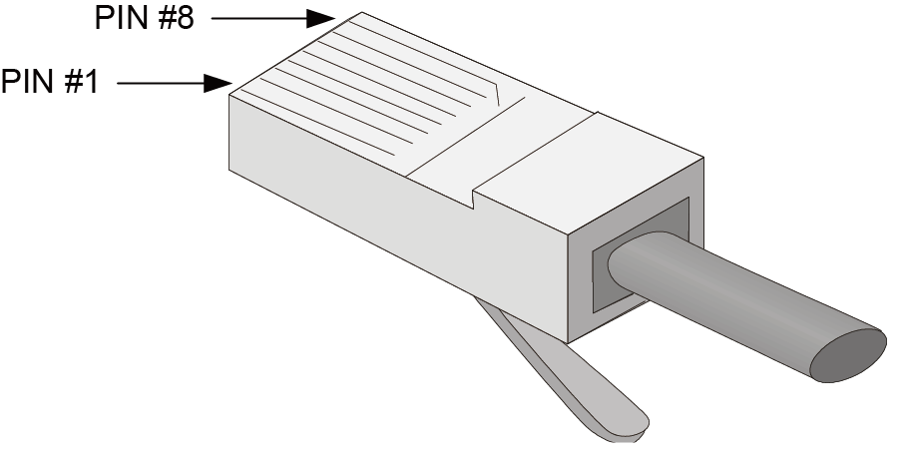

设备的RJ-45以太网端口采用5类或5类以上以太网双绞线进行连接。

RJ-45连接器引脚序号与铜导线颜色具有一定的对应关系，EIA/TIA的布线标准中规定了两种双绞线的线序568A和568B。
- 标准568A：白绿--1，绿--2，白橙--3，蓝--4，白蓝--5，橙--6，白棕--7，棕--8。
- 标准568B：白橙--1，橙--2，白绿--3，蓝--4，白蓝--5，绿--6，白棕--7，棕--8。
白绿是指浅绿色，或者白线上有绿色的色点或色条，白橙、白蓝、白棕亦同。

根据线序的不同，以太网双绞线可分为直通线（Straight-Through Twisted-Pair Cable）和交叉线（Crossover Twisted-Pair Cable）。
- 直通线：双绞线两端的线序都为标准 568B，如图1-41所示。
- 交叉线：双绞线一端的线序为标准 568B，另一端的线序为标准 568A，如图1-42所示。
          - 直通线两端线序示意图
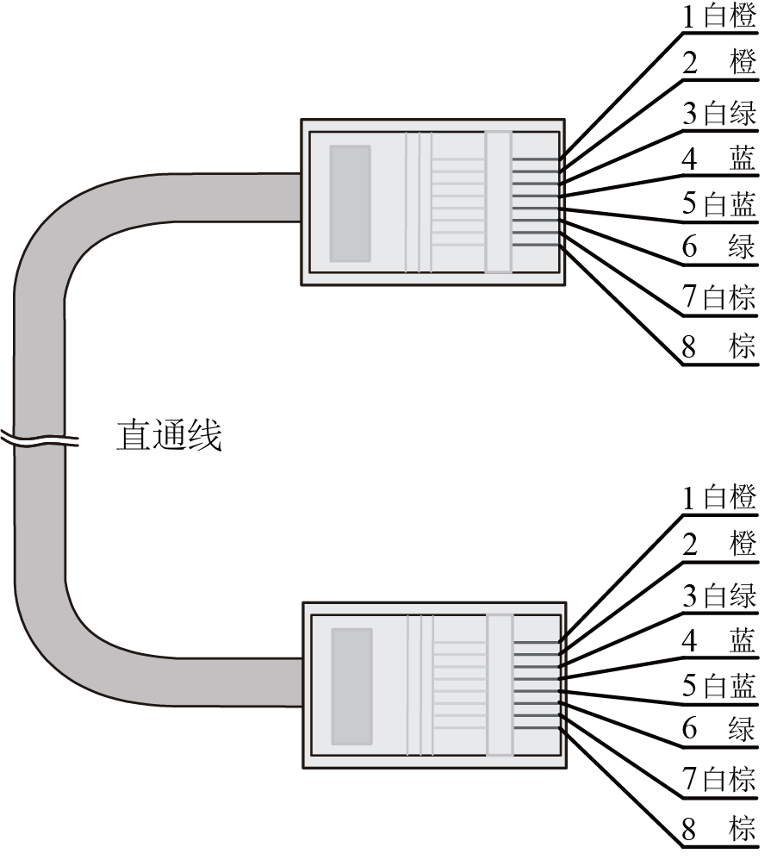

          - 交叉线两端线序示意图
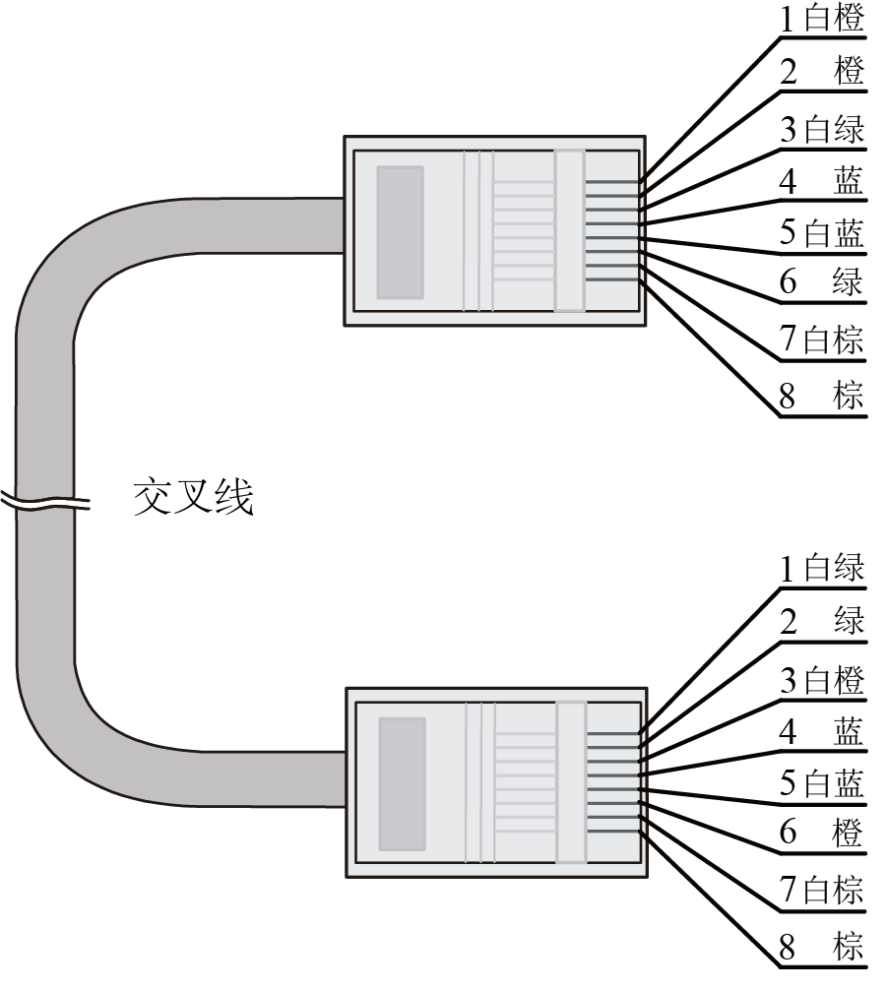

使用以太网双绞线连接设备时，应根据所连接的RJ-45以太网口类型选择以太网双绞线的类型。RJ-45以太网口分为MDI口和MDIX口两种类型，MDI和MDIX口各引脚功能分配情况如表1-21和表1-22所示。
            - MDI口引脚功能分配
端口引脚序号 | 10Base-T/100Base-TX |  | 1000Base-T
端口引脚序号 | 信号 | 功能 | 信号 | 功能
1 | Tx+ | 发送数据 | BIDA+ | 双向数据线A+
2 | Tx- | 发送数据 | BIDA- | 双向数据线A-
3 | Rx+ | 接收数据 | BIDB+ | 双向数据线B+
4 | 保留 | - | BIDC+ | 双向数据线C+
5 | 保留 | - | BIDC- | 双向数据线C-
6 | Rx- | 接收数据 | BIDB- | 双向数据线B-
7 | 保留 | - | BIDD+ | 双向数据线D+
8 | 保留 | - | BIDD- | 双向数据线D-

            - MDIX口引脚功能分配
端口引脚序号 | 10Base-T/100Base-TX |  | 1000Base-T
端口引脚序号 | 信号 | 功能 | 信号 | 功能
1 | Rx+ | 接收数据 | BIDB+ | 双向数据线B+
2 | Rx- | 接收数据 | BIDB- | 双向数据线B-
3 | Tx+ | 发送数据 | BIDA+ | 双向数据线A+
4 | 保留 | - | BIDD+ | 双向数据线D+
5 | 保留 | - | BIDD- | 双向数据线D-
6 | Tx- | 发送数据 | BIDA- | 双向数据线A-
7 | 保留 | - | BIDC+ | 双向数据线C+
8 | 保留 | - | BIDC- | 双向数据线C-

Tx=发送数据
Rx=接收数据
BI=双向数据

为保证设备正常通信，对于相连的两台设备，一端设备端口的发送数据的引脚需对应对端设备端口接收数据的引脚。因此，当两端设备都为MDI口或者MDIX口时，需使用交叉线连接，当一端为MDI口一端为 MDIX 口时，需使用直通线连接。直通线或交叉线的使用情况可以总结如下：
- 直通线用于连接不同类型设备。
- 交叉线用于连接同种类型设备。
如果RJ-45以太网端口支持MDI/MDIX自适应特性，当MDI/MDIX自适应启用时，端口能自动适应不同线序（自动适应直通线或交叉线）。
设备的RJ-45以太网端口支持 MDI/MDIX自适应特性。

制作方法
        - 利用压线钳的剪线刀口剪裁出计划需要使用的双绞线长度。
        - 利用压线钳的剪线刀口将线头剪齐，再将线头放入剥线专用的刀口，稍微用力握紧压线钳并慢慢旋转，让刀口划开双绞线的保护胶皮，并把这部分的保护胶皮去掉。（压线钳挡位离剥线刀口长度通常恰好为RJ-45 连接器长度，这样可以有效避免剥线过长或过短。）
        - 将 4 个线对的 8 条细导线逐一解开、理顺、扯直，然后按照规定的线序排列整齐。
        - 利用压线钳的剪线刀口把细导线顶部裁剪整齐，缓缓地用力把8条细导线同时沿RJ-45 连接器内的8个线槽插入，一直插到线槽的顶端，并确保每一根细导线都已经紧紧地顶在RJ-45连接器的末端。
        - 把RJ-45连接器插入压线钳的槽中，用力握紧线钳，直到听到轻微的“啪”一声。
        - 使用测试仪测试。

光纤
光纤传输方式损耗低，传输距离远，在长距离传输方面具有优势。
按光在光纤中的传输模式可将光纤分为单模光纤(SMF，Single Mode Fiber)和多模光纤(MMF，MultiMode Fiber)。单模光纤的纤芯中只能传送一种模式的光，外皮一般为黄色，多模光纤允许在同一纤芯里面同时传送多种模式的光，外皮一般为橙色。
            - 单模光纤和多模光纤的特性
特性 | 单模光纤 | 多模光纤
纤芯特征 | 小芯（10微米或更小） | 大芯（50，62.5微米或更大）
散射特征 | 很少散射 | 允许散射，所以存在信号丢失
光源及传输距离 | 用激光作光源，通常用于区域骨干网，距离达数千米 | 用发光二极管作光源，通常用于局域网内或园区网中数百米的距离

            - 光纤的最大拉伸力和压扁力
受力时间 | 拉伸力(N) | 压扁力(N/mm)
短暂受力 | 150 | 500
长期受力 | 80 | 100

光纤连接器是光纤通信系统中不可缺少的无源器件，它的使用实现了光通道间的可拆式连接，使光系统的调测与维护更为方便。光纤连接器的种类很多，LC型光纤连接器外观如图1-43所示。
          - LC型光纤连接器外观
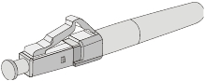

当用光纤连接设备前，请确认光纤连接器的类型及光纤的种类是否与所采用的可插拔接口模块的类型相符。
设备的以太网光口只支持LC连接器。
使用光纤连接前，请用无尘纸沾无水酒精将光纤连接器插芯端面擦净，擦拭时只能向一个方向擦，同时也要擦拭与其对接的光纤接头端面。
请勿扭曲、弯折光纤。
连接时，如果光纤需要穿过金属板孔时，金属板孔及沿结构件锐边转弯时，应加保护套或衬垫。

